# Trousse de ressources pédagogiques

## L’Ontario du centenaire : conflit, changement et identité en 1967

10e année : Histoire du Canada depuis la Première Guerre mondiale

## Introduction

Conçue pour s’intégrer dans la pratique des enseignants, cette trousse de ressources propose des hyperliens, des activités, des documents primaires et des fiches de travail pour vous aider, ainsi que vos élèves, dans des applications, des recherches et la compréhension du Canada entre 1945 et 1982.

| Cette image est une version numérisée de la couverture d’un livret, intitulée « Front cover of Confederation Train itinerary » datée autour de 1965 et mettant en vedette un train illustré sur un fond bleu. | Couverture de l’itinéraire du train de la Confédération, vers 1965  Fichiers de projet de la Direction de la planification du Centenaire, RG 5-52-89  Archives publiques de l’Ontario, I0073509 |
| --- | --- |

## Sujet

L’Ontario dans les années 1960

## Sources

* [Miroir, miroir. . .. Un regard sur le passé par la caméra des nouvelles de la station CFPL](http://www.archives.gov.on.ca/fr/explore/online/cfpl/index.aspx) exposition en ligne
* Utilisez l’exposition en ligne des Archives publiques de l’Ontario au sujet de la station de télévision CFPL :
* comme ressource d’apprentissage pour vous-même
* comme des sites Web vers lesquels diriger vos élèves pour des projets de recherche
* comme des endroits pour trouver et utiliser les sources primaires liées au programme

## Thèmes qui peuvent être abordés

* L’immigration
* L’identité canadienne
* Le mouvement des droits civiques
* La citoyenneté

## Programmes d’études

Domaine d’étude C. Le Canada de 1945 à 1982

| *Attentes* | *Concepts de la pensée critique en histoire* | *Attentes Spécifiques* |
| --- | --- | --- |
| ****C1****. analyser les contextes politique, économique  et social du Canada qui ont eu une incidence sur la  société canadienne entre 1945 et 1982. | Continuité et changement | C1.1, C1.3, C1.4, C1.5 |
| ****C2****. analyser des forces et des événements qui ont été  source de coopération ou de conflits au Canada et dans  le monde entre 1945 et 1982 | Importance historique; perspective historique | C2.1, C2.2, C2.5 |
| ****C3****. décrire l’évolution de l’identité, de la citoyenneté et du patrimoine canadiens et francophones de l’Ontario entre 1945 et 1982. | Cause et conséquence | C3.1, C3.2, C3.3, C3.6 |

## Suggestions de travaux et d’activités

### Recueillir de l’information et en discuter

* L’étude du passé peut sembler intimidante pour un élève, ne serait-ce que parce qu’il peut avoir l’impression de ne pas savoir par où commencer. Commencer par une discussion de groupe sur les années 1960, pour cerner les grands thèmes et les enjeux de la décennie (en particulier au Canada), donnera à tous les élèves une même base de connaissances avant d’aborder leur étude.
* Demandez à vos élèves de réfléchir à ce qu’ils savent sur les années 1960 en utilisant la fiche de travail « Que sais-je des années 1960? » proposée dans cette trousse.
* Une fois que les élèves ont dressé la liste de ce qu’ils savent sur les années 1960, demandez-leur de dresser la liste de ce qu’ils ne savent pas à propos de l’Ontario au cours de cette décennie.
  + Demandez aux élèves de lire le document « Source secondaire : chronologie de l’Ontario en 1960 » qui accompagne ce plan de leçon.

### Collage sur l’histoire alternative

* Demandez aux élèves d’examiner la chronologie du centenaire distribuée à tous les élèves du pays en 1967, en utilisant le document « Source primaire – Collage sur l’histoire du centenaire » proposé dans cette trousse. Demandez aux élèves d’essayer d’identifier des moments historiques, des groupes et des individus représentés, en travaillant seul ou en équipe.
* Après la lecture, ayez une discussion en classe pour dévoiler le collage et ce qu’il nous révèle sur la façon dont l’histoire du Canada était représentée en 1967.
  + Suggestions de questions clés : Qui est représenté dans ce collage chronologique? Qui est laissé de côté? Que dit ce collage au spectateur sur l’histoire canadienne? Comment cette chronologie pourrait-elle être plus représentative et plus équilibrée?
  + Pour établir le contexte, les élèves lisent le document « Source secondaire : chronologie de l’Ontario en 1960 » inclus dans ce plan de leçon.
* Demandez aux élèves de créer leur propre collage chronologique alternatif, en utilisant des reproductions de sources primaires, des sources secondaires, des œuvres d’art et d’autre matériel.

### Création de nouvelles sources primaires et secondaires

* Pour de nombreux élèves, leur famille n’était peut-être pas au Canada pour le centenaire. Présentez l’utilisation de l’entrevue et l’histoire orale aux élèves afin qu’ils puissent enregistrer les histoires de leurs propres familles.
* Demandez aux élèves de choisir un membre de leur famille qui était vivant en 1967 pour une entrevue, en utilisant la fiche « Entrevue d’histoire orale ».
* Demandez aux élèves d’annoter les réponses de la personne interviewée à l’aide d’autres sources primaires et secondaires, à conserver comme une ressource historique dans la bibliothèque de votre école!

### Comparaisons vidéo 1967-2017

* Demandez aux élèves de visiter l’exposition en ligne [Miroir, miroir... un regard en arrière à travers l’œil des caméras de CFPL](http://www.archives.gov.on.ca/fr/explore/online/cfpl/index.aspx) sur le site Web des Archives publiques de l’Ontario, pour regarder les vidéos suivantes (en anglais) :
  + [Discrimination raciale dans la demande de logement](http://www.archives.gov.on.ca/en/explore/online/cfpl/videos/1961/7.aspx)
  + [Le chômage sème la panique](http://www.archives.gov.on.ca/en/explore/online/cfpl/videos/1961/5.aspx)
  + [L’immigration accrue mène à l’ouverture du nouveau tribunal consacré à la citoyenneté canadienne](http://www.archives.gov.on.ca/en/explore/online/cfpl/videos/1960/1.aspx)
  + [Les passants réagissent au voyage réussi de John Glenn dans l’espace](http://www.archives.gov.on.ca/en/explore/online/cfpl/videos/1962/11.aspx)
  + [Un ministre du culte s’oppose au cinéma le dimanche](http://www.archives.gov.on.ca/en/explore/online/cfpl/videos/1962/12.aspx)
  + [Début du mouvement pour la paix lorsque des manifestants attirent l’attention sur la menace des armes nucléaires](http://www.archives.gov.on.ca/en/explore/online/cfpl/videos/1962/4.aspx)
  + [Assassinat du président des États-Unis John F. Kennedy – les résidents de London réagissent](http://www.archives.gov.on.ca/en/explore/online/cfpl/videos/1963/10.aspx)
  + [La population réagit à l’avis anti-tabagisme du directeur du Service de santé publique des États-Unis](http://www.archives.gov.on.ca/en/explore/online/cfpl/videos/1964/2.aspx)
  + [Des résidents de London se rendent à Ottawa et à Selma en Alabama pour appuyer le mouvement pour la défense des droits civiques](http://www.archives.gov.on.ca/en/explore/online/cfpl/videos/1965/4.aspx)
  + [Un élève d’une école secondaire de Woodstock demande le droit de porter les cheveux longs](http://www.archives.gov.on.ca/en/explore/online/cfpl/videos/1966/12.aspx)
  + [Les célébrations du Centenaire mettent en valeur notre histoire des arts et de la musique](http://www.archives.gov.on.ca/en/explore/online/cfpl/videos/1967/2.aspx)
  + [CFPL News se rend à l’Expo 67 à Montréal](http://www.archives.gov.on.ca/en/explore/online/cfpl/videos/1967/5.aspx)
  + [La caravane du Centenaire offre une visite de 45 minutes dans le temps de l’histoire du Canada](http://www.archives.gov.on.ca/en/explore/online/cfpl/videos/1967/7.aspx)
* Demander aux élèves d’utiliser la « Source primaire – notes sur les reportages de CFPL News » incluse dans cette trousse pour prendre des notes sur les vidéos visionnées.
* Une fois que les élèves ont regardé les vidéos et pris des notes sur leurs observations, demandez-leur de créer deux ou trois courts métrages vidéo illustrant des moments importants de la décennie actuelle qui ont affecté la population ontarienne.
* Partagez les vidéos en ligne, et taguez @ArchivesOntario!

### Connectez-vous avec les Archives publiques de l’Ontario!

* Utilisez les médias sociaux pour partager le travail de vos élèves avec les Archives publiques, soit en créant un compte pour votre classe ou en utilisant les comptes Twitter, Facebook, YouTube ou Flickr de votre établissement.
* Utilisez [#FamilyTies150](https://twitter.com/hashtag/FamilyTies150?src=hash) pour relier le travail de vos élèves à d’autre contenu des médias sociaux des Archives publiques de l’Ontario touchant le 150e anniversaire de la confédération; [#Ontario150](https://twitter.com/hashtag/Ontario150?src=hash) et [#Canada150](https://twitter.com/hashtag/Canada150?src=hash) sont également utilisés par de nombreuses organisations pour souligner cet anniversaire en ligne.
* Le personnel des Archives publiques de l’Ontario peut également partager le travail de vos élèves avec notre public et adresser des commentaires directement à votre classe!
  + Veuillez communiquer avec le personnel des Archives publiques de l’Ontario à [reference@ontario.ca](mailto:reference@ontario.ca) si vous souhaitez les joindre.

# Ressources

Exploration dans les Archives 6

1960s – What Do I Know? 8

Secondary Source: 1960s Ontario Timeline 9

Primary Source – New Immigrants to Ontario in 1967 11

Source primaire – Arts populaires multiculturels de l’Ontario 12

Source primaire – Portraits du passé 13

Source primaire – Centennial History Collage 14

Source primaire – CFPL News Footage Notes 15

Oral History Interview Worksheet 16

Marking Rubric 17

##### Exploration dans les Archives

Au cours d’une vie, la plupart des gens accumulent un grand nombre de documents.

Ensemble, ces documents donnent un aperçu fascinant de la vie d’une personne et du passé.  Comme la ou le détective qui enquête sur une affaire, la chercheuse ou le chercheur qui utilise ces documents a une idée de l’aspect d’un lieu, de ce à quoi pensaient les gens, de la vie qu’on y menait, de ce qui a pu se produire et pour quelles raisons.

Voici quelques exemples de documents que pourraient consulter une historienne ou un historien :

* actes de naissance, de décès et de mariage
* lettres ou journaux personnels
* photographies, croquis et peintures
* documents sonores, vidéo et films

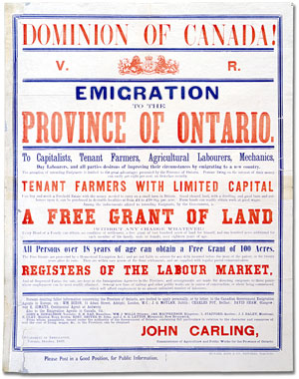 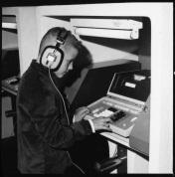 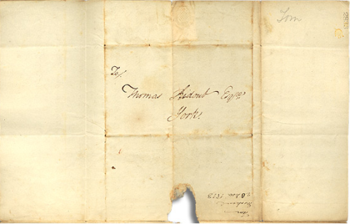

Une **archive** est un lieu où ces documents historiques sont conservés et préservés. Dans les archives provinciales, les Archives publiques de l’Ontario, nous conservons les documents qui sont dignes d’intérêt pour l’histoire de la province.

Vous aussi pouvez jouer le rôle de chercheuse ou de chercheur et explorer le passé et comprendre le présent grâce aux collections des Archives publiques de l’Ontario.

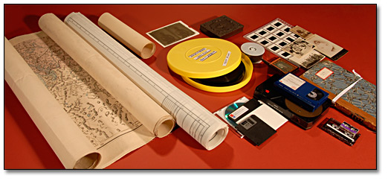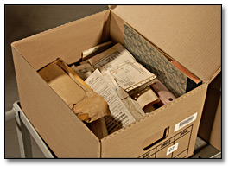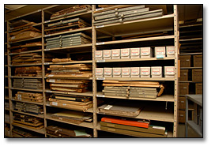

##### Que sais-je des années 1960?

| Sujet | Qu’est-ce que je sais? | Où ai-je obtenu ces renseignements? |
| --- | --- | --- |
| La musique dans les années 1960   * *Quels genres de musique étaient populaires dans les années 1960?* * *Quels musiciens étaient populaires dans les années 1960?* * *Est-ce que c’était différent par rapport à la période précédente?* |  |  |
| La mode dans les années 1960   * *Qu’est-ce que les gens portaient?* * *Comment se coiffaient-ils les cheveux?* * *Est-ce que c’était différent par rapport à la période précédente?* |  |  |
| La technologie dans les années 1960   * *Quelle nouvelle technologie est devenue disponible dans les années 1960?* * *Quelle technologie n’était pas encore disponible dans les années 1960?* |  |  |
| Des gens importants dans les années 1960   * *Qui sont les personnages clés du Canada dans les années 1960?* * *Qui sont les personnages clés de l’extérieur du Canada dans les années 1960?* |  |  |
| L’Ontario dans les années 1960   * *Qui habitait en Ontario dans les années 1960?* * *Comment la vie en Ontario a-t-elle changé au cours des années 1960?* |  |  |

##### Source secondaire : Chronologie des années 1960 en Ontario

| **Année** | **Événement / Développement** |
| --- | --- |
| 1960 | Début de la « rafle des années 1960 » : des enfants autochtones de l’Ontario (et du Canada) sont systématiquement retirés de leur famille par les autorités de protection de l’enfance (ou « ramassés »), et placés dans des foyers d’accueil ou des pensionnats. Cette pratique se poursuit jusqu’aux années 1980. |
| 1960 | Adoption de la Déclaration canadienne des droits par le gouvernement fédéral. |
| 1960 | Fondation du groupe antinucléaire canadien La Voix des femmes qui fait la promotion de la paix. |
| 1960 | Les peuples autochtones reconnus par le « Registre des Indiens » (appelés « Indiens inscrits ») obtiennent le droit de vote aux élections fédérales canadiennes. |
| 1960 | Ouverture du Musée des beaux-arts du Canada à Ottawa. |
| 1961 | La poète Pauline Johnson devient la première femme canadienne à apparaître sur un timbre-poste canadien. |
| 1961 | L’Association médicale canadienne conclut que le tabagisme cause le cancer. |
| 1962 | La ministre de l’Immigration Ellen Fairclough introduit de nouvelles réglementations qui éliminent une bonne part de la discrimination raciale dans la politique canadienne en matière d’immigration. |
| 1962 | Le Canada devient le troisième pays du monde dans l’espace, avec le lancement du satellite *Alouette I*. |
| 1962 | Les dernières exécutions pénales du Canada ont lieu à Toronto. |
| 1962 | Promulgation du *Code des droits de la personne de l’Ontario*, interdisant d’abord la discrimination dans l’emploi, le logement et l’accès aux services et aux installations pour des motifs tels que la race, l’ethnicité et la religion. |
| 1962 | Crise des missiles de Cuba; les Ontariens se préparent à la possibilité d’une attaque nucléaire soviétique dirigée sur le sol nord-américain en effectuant des exercices de sécurité, en assemblant des trousses d’urgence et en construisant des abris. |
| 1963 | Élection du premier député provincial noir, Leonard Braithwaite (député provincial d’Etobicoke, en Ontario). |
| 1964 | Émission des premières cartes d’assurance sociale des citoyens canadiens. |
| 1965 | Le salaire minimum en Ontario passe à 1 $ l’heure (l’équivalent de 7,63 $ l’heure en 2016). |
| 1965 | La Commission de l’énergie hydroélectrique de l’Ontario provoque, par inadvertance, une panne d’électricité majeure en Amérique du Nord. |
| 1965 | Le Canada obtient un nouveau drapeau rouge et blanc orné d’une feuille d’érable. |
| 1965 | Activité du Ku Klux Klan signalée à Amherstburg, en Ontario. |
| 1966 | La Société Radio-Canada présente des émissions de télévision en couleurs. |
| 1966 | Mort de Chanie Wenjack, un garçon de la nation anishinaabe d’Ogoki Post, qui s’échappe de son pensionnat indien, puis meurt de faim et d’exposition aux conditions climatiques impitoyables. Suscitant un tollé à l’échelle nationale, son décès mène à la première enquête sur le traitement des enfants autochtones au sein des pensionnats indiens au Canada. |
| 1967 | Début des célébrations du centenaire de la Confédération. |
| 1967 | Début de l’exploitation des trains de banlieue de GO Transit dans la région du Grand Toronto. |
| 1967 | Établissement de la chaîne de restauration Pizza Pizza à Toronto. |
| 1967 | Formation de la Fraternité nationale des Indiens (FNI) au Canada. |
| 1967 | Tenue d’un rassemblement « Love-in » à Queen 's Park à Toronto, en présence de plus de 4000 personnes. |
| 1967 | Fondation du festival Caribana de Toronto. |
| 1967 | Fondation des établissements d’enseignement suivants : Université Algoma (Sault Ste. Marie), Collège Algonquin (Ottawa), Collège Conestoga (Kitchener), Confederation College (Thunder Bay), Durham College (Région de Durham), Fanshawe College (London), Fleming College (Peterborough), George Brown College (Toronto), Georgian College (Barrie), Humber College (Toronto), Loyalist College (Belleville), Niagara College (Welland), Seneca College (Toronto), Sheridan College (Oakville) et l'Université de Toronto à Mississauga (Mississauga). |
| 1967 | L’Expo 67 est ouverte à Montréal d’avril à octobre; des milliers d’Ontariens se rendent au Québec pour visiter l’exposition. |
| 1967 | Mise en place d’un système de points dans le processus d’immigration au Canada, en vertu duquel chaque candidat reçoit des points pour l’âge, l’instruction, la capacité de parler l’anglais ou le français et la demande des compétences professionnelles de ce demandeur particulier. |
| 1967 | *Ô Canada* devient l’hymne national. |
| 1968 | Assassinat du leader des droits civiques, Martin Luther King fils, à Memphis, au Tennessee; les Ontariens sont en deuil lors de rassemblements commémoratifs tenus partout dans la province. |
| 1968 | Création de la Commission royale sur le statut de la femmepour recommander des mesures que pourrait prendre le gouvernement fédéral pour assurer l’accès égal aux possibilités pour les hommes et les femmes dans tous les aspects de la société canadienne. |
| 1968 | Pierre Elliott Trudeau est élu 15e premier ministre du Canada. |
| 1969 | Libéralisation des lois sur l’avortement au Canada. |
| 1969 | Ouverture du Centre des sciences de l’Ontario à Toronto. |
| 1969 | Reconnaissance de l’anglais et du français comme langues officielles du Canada par le gouvernement fédéral. |
| 1969 | Publication par le ministère des Affaires indiennes d’un livre blanc qui propose d’abolir le ministère des Affaires indiennes et d’éliminer le statut spécial des populations et des territoires indiens. Il est fortement contesté par les dirigeants autochtones qui affirment que son vocabulaire égalitaire cache une volonté d’assimilation. |
| 1969 | Décriminalisation de l’homosexualité au Canada, introduite par le projet de loi omnibus de Trudeau, la *Loi de 1968-1969 modifiant le droit pénal*. |

##### Source primaire – Les nouveaux immigrants en Ontario en 1967

| Pays d’origine | Total des arrivées en Ontario en 1967 | Pays d’origine | Total des arrivées en Ontario en 1967 |
| --- | --- | --- | --- |
| Algérie | 6 | Iran | 31 |
| Afrique du Sud | 786 | Irlande du Nord | 1 657 |
| Afrique, *non précisés ailleurs* (n.p.a.) | 439 | Islande | 4 |
| Allemagne | 6 277 | Israël | 1 043 |
| Amérique centrale, n.p.a. | 27 | Italie | 19 612 |
| Amérique du Sud, n.p.a. | 1 007 | Japon | 397 |
| Angleterre | 24 415 | Lettonie | 1 |
| Antilles, n.p.a. | 5 023 | Liban | 403 |
| Arabie Saoudite | 6 | Luxembourg | 20 |
| Argentine | 365 | Malte | 589 |
| Asie, n.p.a. | 1 082 | Maroc | 73 |
| Australie | 1 833 | Mexique | 167 |
| Autriche | 1 491 | Norvège | 139 |
| Belgique | 418 | Nouvelle-Zélande | 356 |
| Bermudes | 94 | Pakistan | 337 |
| Brésil | 344 | Pays de Galles | 674 |
| Bulgarie | 14 | Pays-Bas | 2 137 |
| Ceylan (Sri Lanka) | 65 | Petites îles britanniques | 37 |
| Chine | 2 284 | Philippines | 1 523 |
| Danemark | 498 | Pologne | 982 |
| Écosse | 10 448 | Portugal | 6 514 |
| Égypte | 355 | République d’Irlande | 1 330 |
| Espagne | 459 | Roumanie | 32 |
| Estonie | 1 | Suède | 408 |
| États-Unis | 7 011 | Suisse | 1 390 |
| Europe, n.p.a. | 3 | Syrie | 46 |
| Finlande | 584 | Tchécoslovaquie | 87 |
| France | 1 326 | Tunisie | 1 |
| Grèce | 6 187 | Turquie | 187 |
| Hongrie | 352 | URSS | 165 |
| Inde | 1 740 | Yougoslavie | 1 541 |
| **TOTAL**  *Source : Statistiques sur l’immigration de 1967, ministère de l’Emploi et de l’Immigration, Division de l’immigration canadienne. Ottawa, 1967. Bibliothèque et Archives Canada (consulté le 22 août 2016).* |  |  | **116,850** |

##### Source primaire – Arts populaires multiculturels de l’Ontario

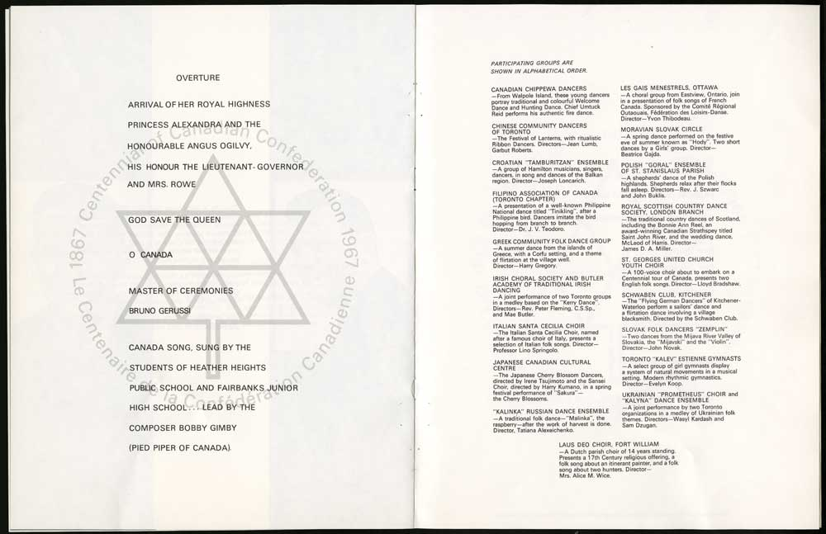

*Programme du Festival ontarien des arts populaires, le 16 mai 1967*

*Fichiers de projet de la Direction de la planification du Centenaire, RG 5-52-107*

*Archives publiques de l’Ontario, I0073518*

##### Source primaire – Portraits du passé

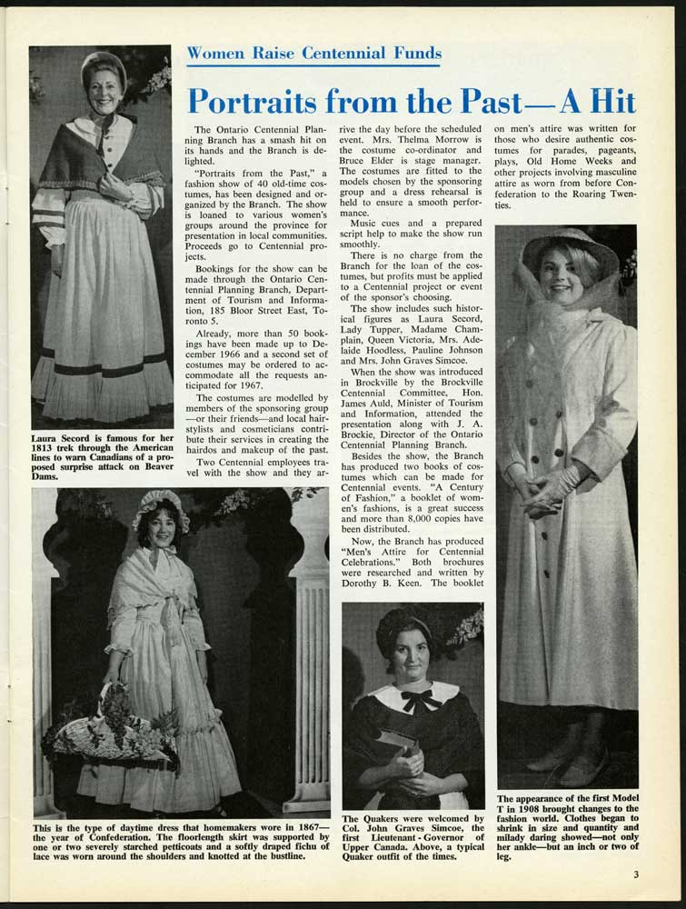

Photo promotionnelle de *Portraits from the Past*, 1966

*Centennial Ontario*, juin 1966, page 3

Collection de la bibliothèque des Archives publiques de l’Ontario, I0073525

##### Source primaire – Collage sur l’histoire du Centenaire

En 1966, le gouvernement du Canada a distribué des trousses du Centenaire aux élèves des quatre coins du pays – elles comprenaient le collage historique ci-dessous (ici divisé en quatre parties).

**Regardez le collage : pouvez-vous identifier les moments historiques et les populations représentés?**

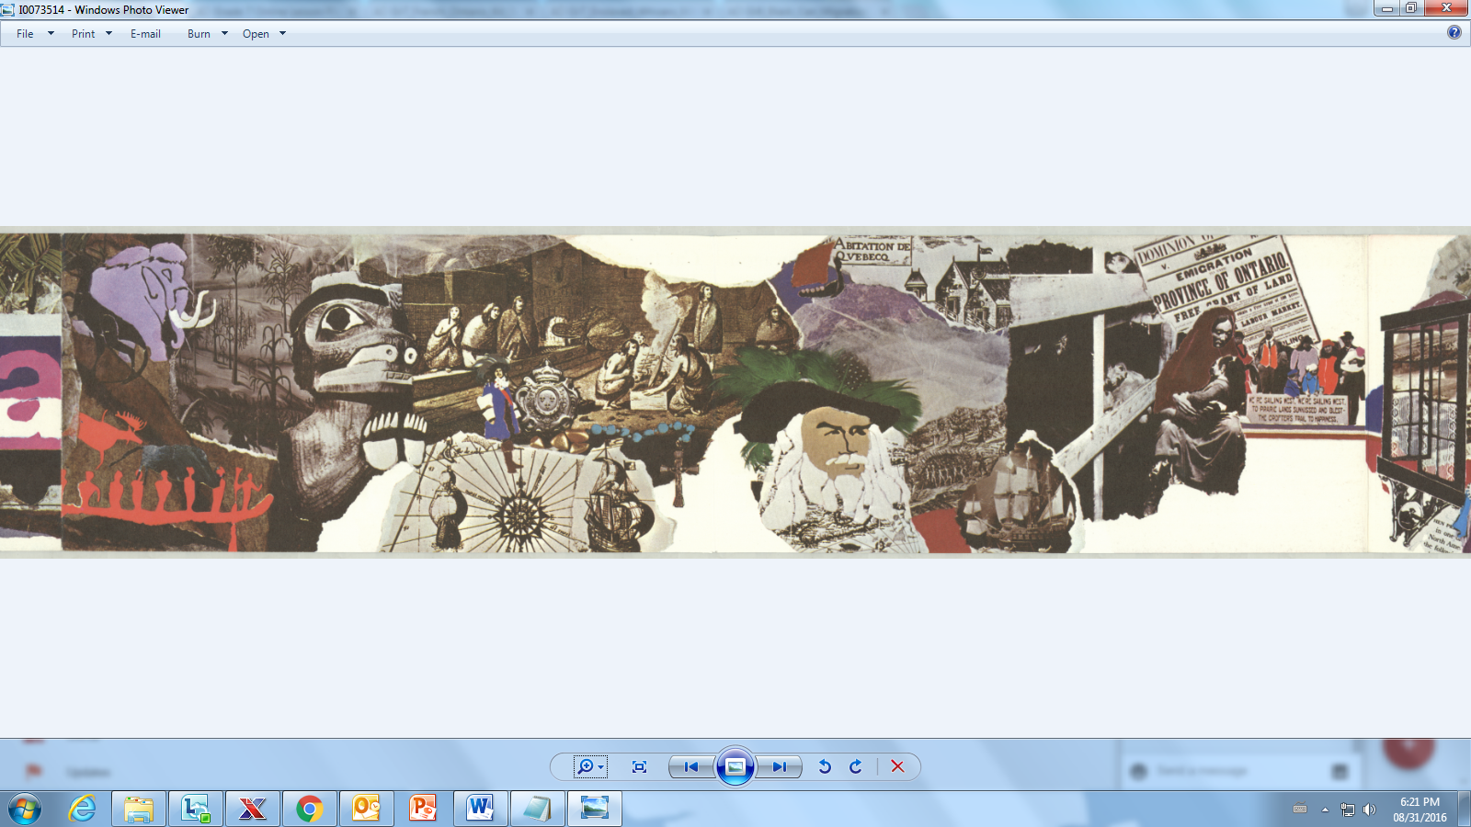

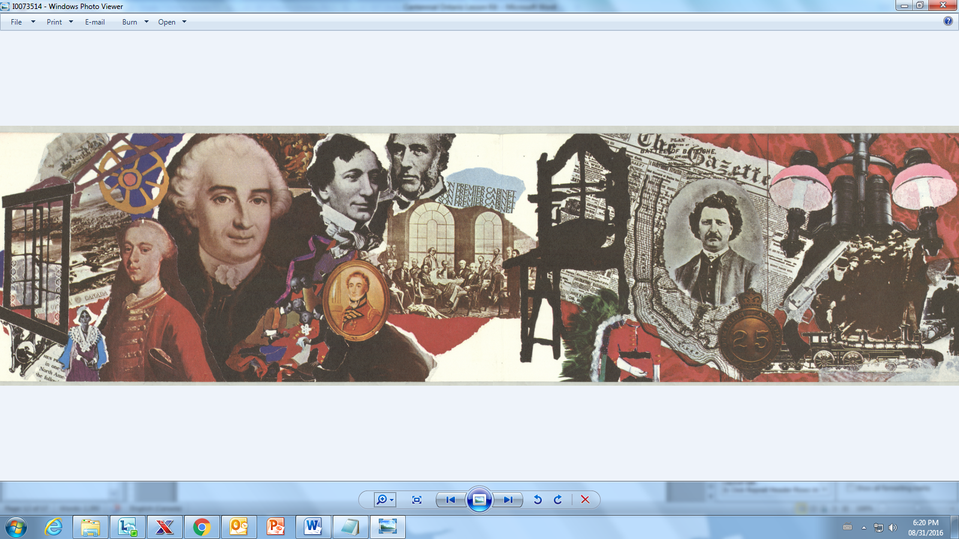

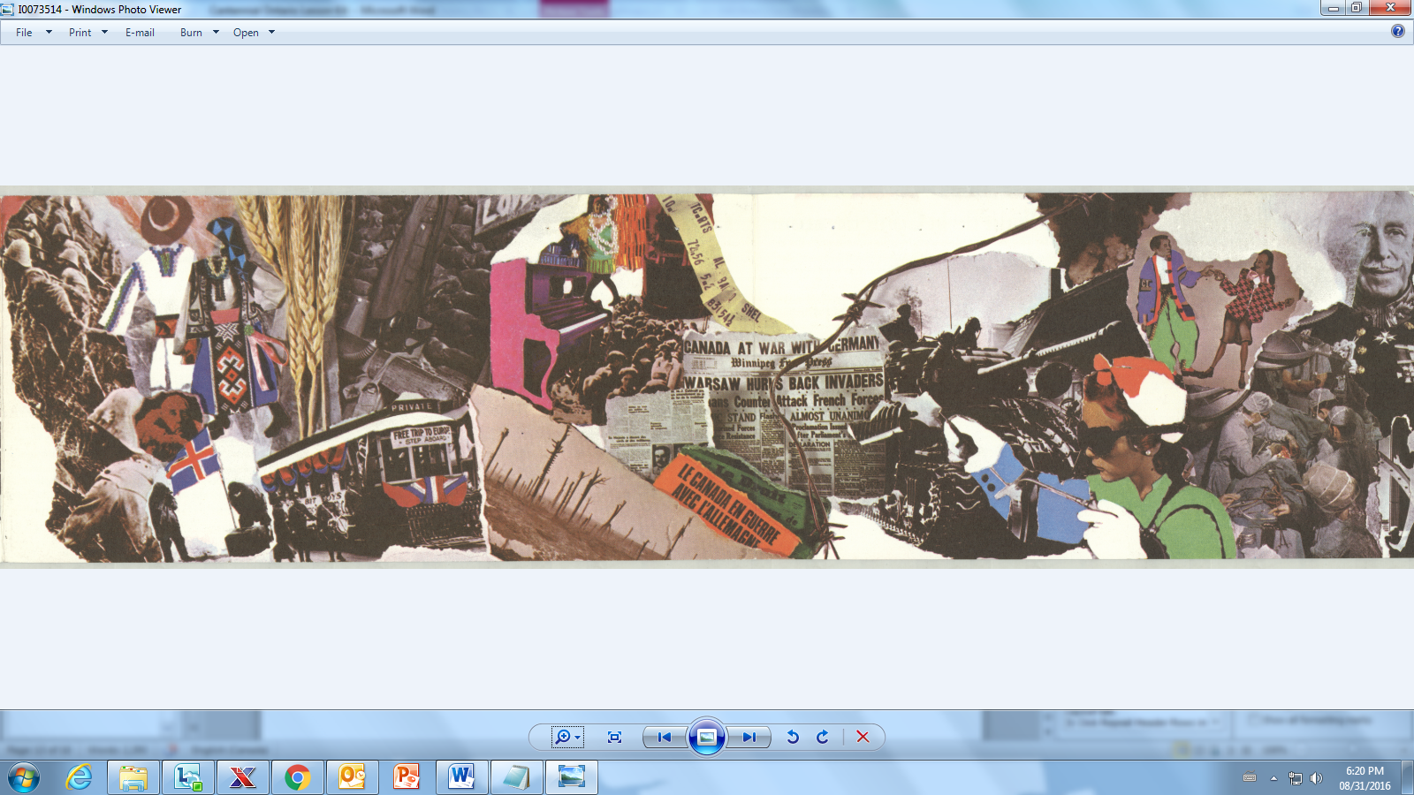

*Confederation Train Brochure*, [1964-1967]

Fichiers de projet de la Direction de la planification du Centenaire, RG 5-52-82

Archives publiques de l’Ontario, I0073514

##### Source primaire – notes sur les reportages de CFPL News

Regardez les clips de nouvelles de CFPL Television disponibles sur le site Web des Archives publiques de l’Ontario, et prenez des notes d’observation pour trois des vidéos.

| Titre de la vidéo | Notes  *(ce qu’on dit/ce qu’on montre)* | ****Noms, dates et lieux**** mentionnés dans la vidéo |
| --- | --- | --- |
|  |  |  |
|  |  |  |
|  |  |  |

**Si on te demandait de créer de courtes vidéos illustrant des moments importants pour les Ontariens dans la décennie en cours, quels moments historiques ou personnes importantes présenterais-tu?**

Source primaire – tableau de l’élève : Ce tableau offre un espace que l’élève peut remplir selon les titres de colonnes et de lignes.

##### 

##### Fiche Entrevue d’histoire orale

Nom : _____________________________ Date : __________________________

Demande à un membre de ta famille qui était vivant en 1967 si tu peux lui poser les questions suivantes :

| Question | Réponse |
| --- | --- |
| Où habitais-tu en 1967? Décris-moi l’endroit. |  |
| Quel âge avais-tu en 1967? |  |
| Est-ce que tu vivais avec ta famille en 1967? Si oui, dans quel genre de logement habitais-tu? |  |
| Quel était ton rôle en 1967?  (c’est-à-dire : est-ce que tu travaillais? Est-ce que tu étudiais?) |  |
| Quelles fêtes spéciales ta famille célébrait-elle à cette époque? |  |
| Te souviens-tu de la manière dont ta famille célébrait les fêtes à cette époque? |  |
| As-tu déjà célébré des fêtes nationales? Si oui, lesquelles? |  |
| Comment te sentais-tu lors des fêtes ou des anniversaires nationaux à ce moment-là?  Est-ce que tu aimais les célébrer? Si oui – pourquoi? Si non – pourquoi pas? |  |
| La manière dont tu célébrais ou soulignais les fêtes a-t-elle changé depuis 1967? Si oui, comment? |  |
| Étais-tu au Canada en 1967? Si oui – as-tu participé à des activités ou des événements soulignant le Centenaire? |  |

*Questions d’entrevue adaptées de* Colouring in the Leaves *de M.J. Rutherford Smith, et de l’Ontario Genealogical Society*